**ADVERTÊNCIA**

Este texto não substitui o publicado no Diário Oficial da União



**Ministério da Saúde  
Agência Nacional de Vigilância Sanitária**

# RESOLUÇÃO DA DIRETORIA COLEGIADA – RDC Nº 55, DE 4 DE SETEMBRO DE 2007.

**Dispõe sobre Regulamento Técnico para concessão, renovação, alteração ou cancelamento de Certificado de Autorização para Serviços de Saúde com participação de capital estrangeiro e que desenvolvem ações e pesquisas de planejamento familiar.**

**A Diretoria Colegiada da Agência Nacional de Vigilância Sanitária**, no uso da atribuição que lhe confere o inciso IV do art. 11 do Regulamento aprovado pelo Decreto nº 3.029, de 16 de abril de 1999, e tendo em vista o disposto no inciso II e nos §§ 1º e 3º do art. 54 do Regimento Interno aprovado nos termos do Anexo I da Portaria nº 354 da ANVISA, de 11 de agosto de 2006, republicada no DOU de 21 de agosto de 2006, em reunião realizada em 7 de agosto de 2007, e

considerando as disposições constitucionais e a Lei Federal nº. 8.080, de 19 de setembro de 1990, que trata das condições para a promoção, proteção e recuperação da saúde, como direito fundamental do ser humano;

considerando o disposto na Lei n.º 9.782, de 26 de janeiro de 1999, que estabelece a competência da Anvisa para regulamentar, controlar e a fiscalizar produtos e serviços que envolvam risco à saúde pública;

considerando o estabelecido na Lei nº. 9.263, de 12 de janeiro 1996, que regula o parágrafo 7º do artigo 226 da Constituição Federal, que trata do planejamento familiar, estabelece penalidades e dá outras providências;

considerando o disposto na Medida Provisória nº. 2190-34, de 23 de agosto de 2001, que altera dispositivos das Leis nº. 9.782, de 26 de janeiro de 1999, que define o Sistema Nacional de Vigilância Sanitária e cria a Agência Nacional de Vigilância Sanitária, e nº. 6.437, de 20 de agosto de 1977, que configura infrações à legislação sanitária federal e estabelece as sanções respectivas, e dá outras providências;

considerando a necessidade de estabelecer a documentação a ser apresentada à autoridade sanitária para fins de concessão, renovação, alteração ou cancelamento de Certificado de Autorização para Serviços de Saúde com participação de capital estrangeiro e que desenvolvem ações e pesquisas de planejamento familiar;

considerando a necessidade de uniformizar procedimentos relacionados à análise técnica e documental para fins de concessão, renovação, alteração ou cancelamento de Certificado de Autorização para Serviços de Saúde com participação de capital estrangeiro e que desenvolvem ações e pesquisas de planejamento familiar;

considerando a relevância do tema adota a seguinte Resolução da Diretoria Colegiada e eu, Diretor-Presidente, determino a sua publicação:

Art. 1º Para fins desta Resolução entende-se planejamento familiar como o conjunto de ações de regulação da fecundidade que garanta direitos iguais de constituição, limitação ou aumento da prole pela mulher, pelo homem ou pelo casal.

Art. 2º O Serviço de Saúde com participação de capital estrangeiro e que desenvolve ações e pesquisas de planejamento familiar deve solicitar à Agência Nacional de Vigilância Sanitária a concessão, renovação, alteração ou cancelamento do Certificado de Autorização a fim de realizar suas atividades.

Parágrafo único. O Certificado de Autorização de que trata este Regulamento terá abrangência limitada ao estabelecimento onde a empresa realiza a sua prestação de serviço.

Art. 3º A solicitação de concessão, renovação, alteração ou cancelamento do Certificado de Autorização deve conter os documentos constantes no anexo I e ser apresentada a Anvisa, assinada pelo representante legal da empresa.

Art. 4º Caberá à ANVISA proceder à análise técnica, documental, a fiscalização e a emissão de parecer conclusivo dos pleitos relacionados à concessão, renovação, alteração ou cancelamento do Certificado de Autorização.

§ 1º A concessão do Certificado de Autorização dar-se-á mediante o atendimento das exigências constantes deste Regulamento e das demais legislações sanitárias pertinentes.

§ 2º Quando do deferimento do Certificado de Autorização, a Anvisa deverá proceder à publicação no Diário Oficial da União.

§ 3º Após a publicação no Diário Oficial da União o serviço de saúde deverá solicitar à Anvisa a 2º via do certificado, o qual deve ser fixado na empresa, em local visível ao público.

§ 4º A validade do Certificado de Autorização de Funcionamento é de 12 (doze) meses a contar da data de sua publicação em Diário Oficial da União.

§ 5º A renovação da Autorização de Funcionamento deve ser requerida à Anvisa até 30 (trinta) dias antes do término de sua validade.

§ 6º A empresa deverá solicitar a alteração do Certificado de Autorização nos casos de mudança de endereço, ampliação ou exclusão de objetivos ou atividades constantes no estatuto social da empresa; mudança de razão social, mudança de endereço, mudança de responsável técnico - RT e mudança de representante legal.

§ 7º O Certificado de Autorização será cancelado sempre que for identificada inobservância do cumprimento de itens imprescindíveis ao funcionamento da empresa, segundo estabelecido em resolução da Anvisa.

Art. 5º O serviço de capital estrangeiro, que desenvolve ações e pesquisas de planejamento familiar, deverá realizar auto-avaliação e encaminhá-la anualmente a Anvisa no período de 02/01 a 31/01.

Parágrafo único. A auto-avaliação de que trata o *caput* não exime a ANVISA do monitoramento e controle dos requisitos necessários ao funcionamento da empresa.

Art. 6º A concessão, 2ª via do Certificado de Autorização e a renovação está vinculada ao pagamento de taxa de vigilância sanitária, conforme item 14 e 15 do Anexo da Medida Provisória nº. 2190-34, de 23 de agosto de 2001.

Art. 7º A inobservância do disposto nesta Resolução, seus Anexos e demais regulamentos sanitários configuram infração de natureza sanitária, sujeitando os infratores às penalidades previstas na Lei 6.437/77, sem prejuízo de outras sanções de natureza civil ou penal cabíveis.

Art. 8º Esta Resolução entra em vigor na data de sua publicação em Diário Oficial da União.

## DIRCEU RAPOSO DE MELLO

ANEXO I

RELAÇÃO DE DOCUMENTOS NECESSÁRIOS PARA A FORMAÇÃO DE PROCESSO DE CONCESSÃO, RENOVAÇÃO, ALTERAÇÃO OU CANCELAMENTO DO CERTIFICADO DE AUTORIZAÇÃO PARA SERVIÇO.

**1. Concessão de Certificado de Autorização**

• Formulário de Petição de Certificado de Autorização para Serviço de capital estrangeiro que desenvolve ações e pesquisas de planejamento familiar adotado pela Agência Nacional de Vigilância Sanitária em 2 (duas) vias;

• Via original da Guia de Recolhimento de Taxa;

• Procuração do representante legal, quando couber;

• Cópia do Contrato Social na Junta Comercial, e do Estatuto Social da Empresa, devendo constar como objeto todas as atividades a que se propõe a realizar;

• Cópia do documento de inscrição no Cadastro Nacional de Pessoa Jurídica/CNPJ;

• Cópia do protocolo ou Alvará/ Licença Sanitária da Vigilância Sanitária Local;

• Nome e Cópia do RG do representante legal;

• Nome do RT e cópia da Habilitação no Conselho Regional de Medicina;

• Cópia do Contrato de Trabalho ou da Carteira Profissional do responsável técnico da Empresa;

• Cópia do Projeto Básico de Arquitetura contendo a representação gráfica e relatório técnico do Projeto conforme item 1.2.2.1 da RDC/Anvisa nº. 50 de 2002, aprovado pela Vigilância Sanitária Local.

Notas:

1. 1. Toda a documentação deve ser assinada pelo representante legal da empresa;
2. 2. A documentação relativa às atividades da empresa deve ser assinada também pelo RT;
3. 3. Nos pedidos de alteração do Certificado de Autorização, devem ser apresentados os documentos relevantes para a solicitação pleiteada, além do número de inscrição no Cadastro Nacional de Estabelecimento de Saúde/CNES, dispensando-se a juntada de outros que já tenham sido encaminhados, visto que, este conjunto fará parte do processo original.

**2. Renovação do Certificado de Autorização**

• Formulário de Petição para renovação do Certificado de Autorização para Serviço de capital estrangeiro que desenvolve ações e pesquisas de planejamento familiar adotado pela Agência Nacional de Vigilância Sanitária em 2 (duas) vias;

• Via original da Guia de Recolhimento de Taxa;

• Procuração do representante legal, quando couber;

• Cópia do Alvará/ Licença Sanitária da Vigilância Sanitária Local;

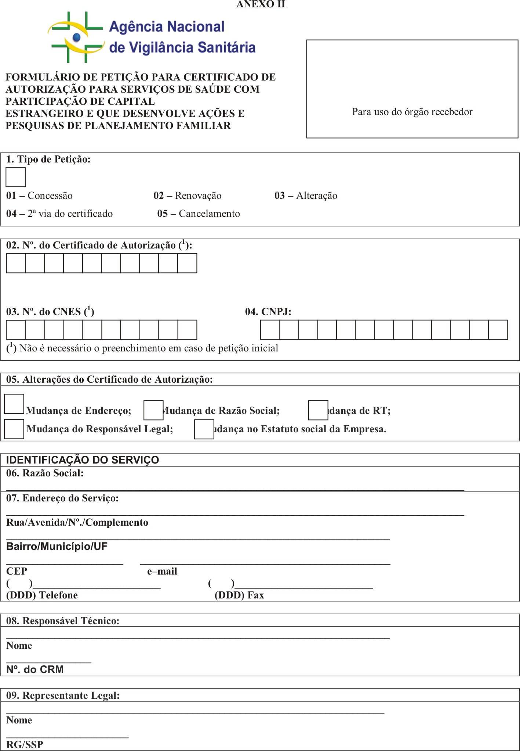

DECLARO SOB PENA DA LEI, QUE TODAS AS INFORMAÇÕES AQUI PRESTADAS SÃO VERDADEIRAS.

|  |  |
| --- | --- |
| **Local** | **______/______/_______**  **Data** |
|  |  |
| **Assinatura do RT** | **Assinatura do Representante Legal** |
|  |  |

[**Saúde Legis - Sistema de Legislação da Saúde**](http://www.saude.gov.br/saudelegis)